ElasticSearch是一个基于Lucene的搜索服务器  
ElasticSearch的入门  
官网下载： https://www.elastic.co/products/elasticsearch  
本工程使用 elasticsearch-2.4.0.zip 基于windows  
1、直接解压（避免中文目录）  
 目录结构：  
 bin:存放elasticSearch运行命令  
 config:存放配置文件  
 lib:存放elasticSearch运行时依赖的jar  
 modules：存放elasticSearch模块  
 plugins：存放插件

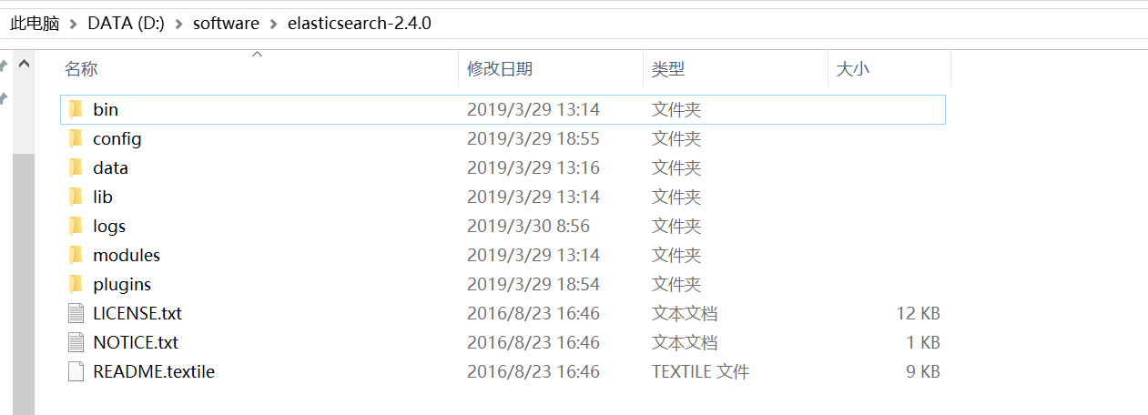  
 注意： 需要配置JAVA_HOME环境变量  
2、启动elasticSearch 进如bin文件夹中，双击elasticsearch.bat命令

测试访问 <http://localhost:9200> 会出现json字串

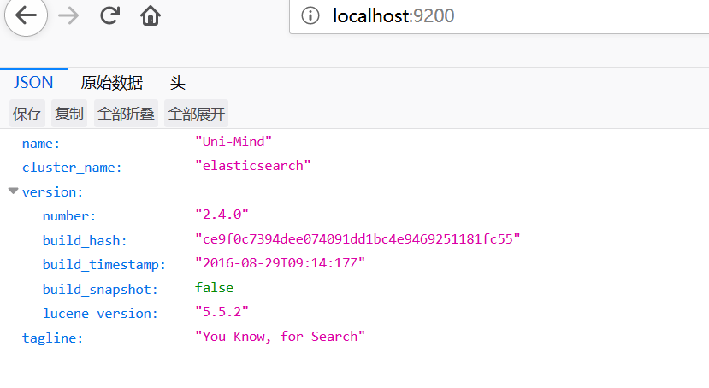  
3、为了便于可视化查看 安装es head插件

打开cmd

进入elasticsearch执行bin目录下的plugin.bat install mobz/elasticsearch-head 在线安装插件

%elasticsearch%/bin/ plugin.bat install mobz/elasticsearch-head

访问： <http://localhost:9200/_plugin/head/>

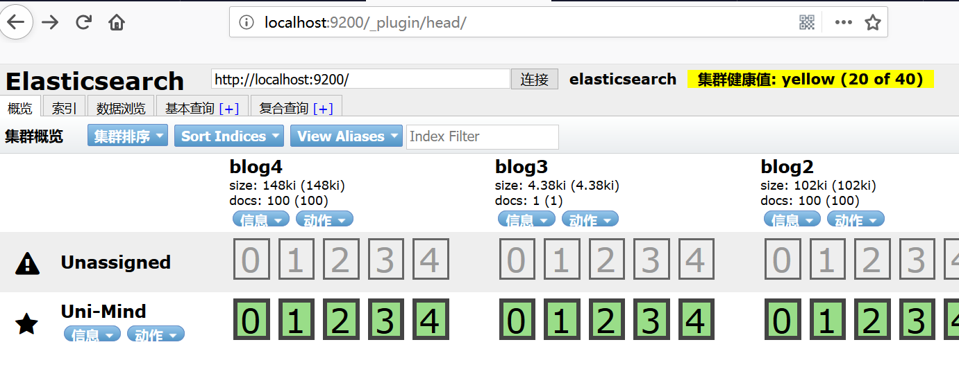

查询数据api

查询数据 主要依赖 QueryBuilder 对象 ，可以通过 QueryBuilders 获取  
boolQuery() 布尔查询，可以用来组合多个查询条件  
fuzzyQuery() 相似度查询  
matchAllQuery() 查询所有数据  
regexpQuery() 正则表达式查询  
termQuery() 词条查询  
wildcardQuery() 模糊查询

IK分词器的安装

1. 下载<https://github.com/medcl/elasticsearch-analysis-ik/tree/2.x>
2. 解压：

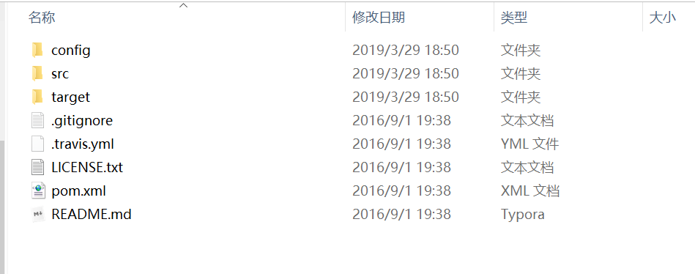

1. 进入 target/release 目录（拷贝文件到elasticsearch）

将下列文件 ，拷贝到 %es%/plugins/analysis-ik

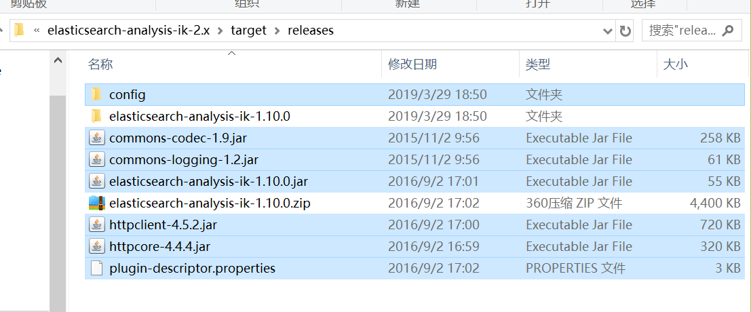

1. 进入 target/release/config 目录

将所有配置文件，复制 %es%/config 下

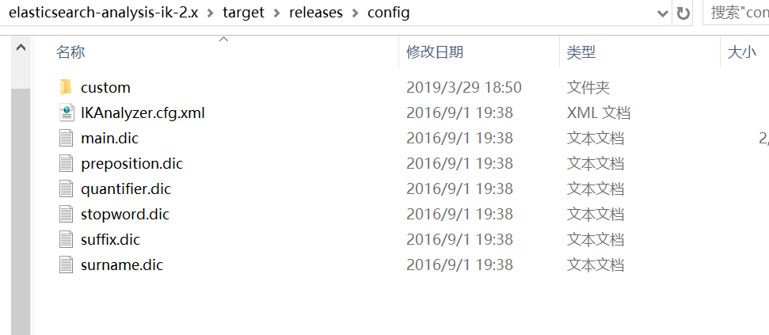

1. 在elasticsearch的config目录下elasticsearch.yml配置文件中添加：

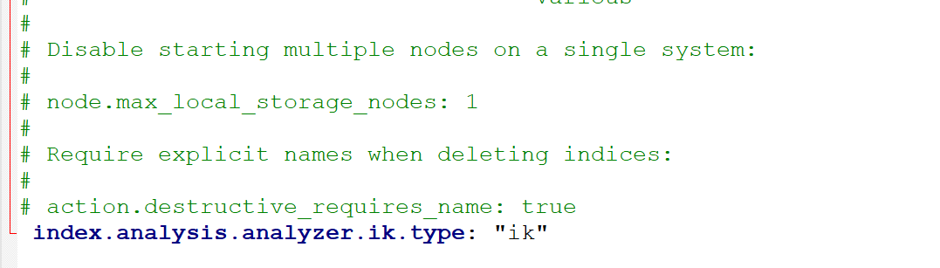

1. 重启

发现命令行有ik分词器加载

1. 测试 http://localhost:9200/_analyze?analyzer=ik&pretty=true&text=我是中国人

